
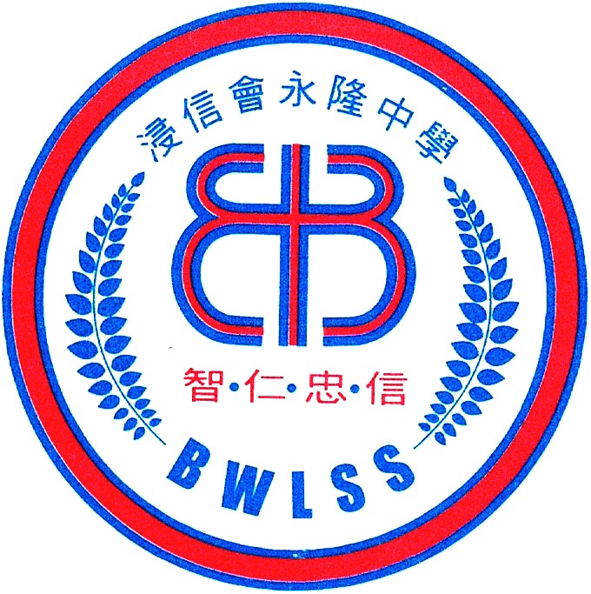
小學聯校環保科學創意邀請賽
浸信會永隆中學 主辦 環境及自然保育基金 資助

日期：2011年12月3日(星期六)
時間：上午9:00 –中午12:00
地點：浸信會永隆中學禮堂

比賽章程
A. 目的：
透過環保科學創意大賽的活動，希望培養參加者
- 細心觀察大自然的一草一木，珍惜自然；
- 思考科學原理的應用；並
- 啟發創意思考、團隊合作與解決難題的能力。

B. 隊伍組成：
本比賽以四人為一隊，歡迎小四至小六的同學參加，每所學校最多可派兩隊參加。是次比賽的參賽隊伍名額共二十隊，以先到先得的形式報名。

C. 比賽內容：
- 活動名稱：
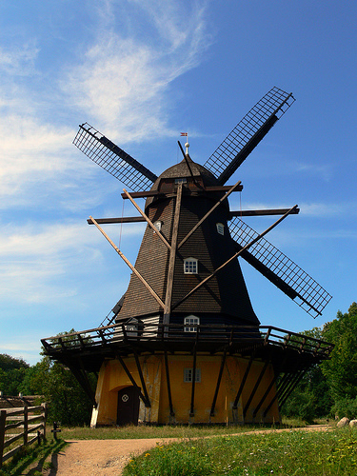
人類於千多年前便懂得利用風力，
進行農耕活動。(圖一)
風馳「電」製

- 目的：
製作風力發電機，在人造風下轉動，產生電能。

- 簡介：
傳統能源的短缺和產生的污染，與新能源的研發，是現今人類所面臨的最大挑戰。遠在大規模使用化石燃料之前，人類早已利用風力、水力等自然資源，提升各種工作的效率(圖一)。本次比賽旨在設計風力發電機，認識風力發電的優點與限制，以實踐可再生能源的應用。本活動不僅注重科學原理的應用，更重視創意思考和團隊合作與解決問題能力的培養。

- 原理：
利用木質雪條棍等材料，設計不同造型、曲率結構的旋轉扇葉，利用迎風旋轉的特性，進行風力發電。

- 活動過程：
  - 每組四人利用大會配發材料，於30分鐘內，現場製作一隻旋轉扇葉。
  - 完成模型製作後，每隊須自行將旋轉扇葉安裝上電動機的轉軸，固定於支架上和連接上電壓計(圖二)。
  - 時間開始之後30秒之內自行試驗各種角度、位置，然後準備測試。
  - 由評審記下第45秒正，該時刻之電錶讀數(以電壓值為準)為該隊之成績。
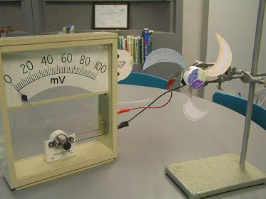
(圖二) 風力發電機的成品範例及電壓計的接駁

- 模型製作
- 旋轉扇葉的製作可利用事先規劃好的設計圖，比賽時即場利用大會提供的木質雪條棍、咭紙、發泡膠扇心、寶貼及自備的簡單工具接合完成。
- 大會提供的木質雪條棍、咭紙及發泡膠扇心可被黏合或切割使用。
- 為了旋轉扇葉能迎風旋轉，產生電能，旋轉扇葉須含最少一塊扇葉。

- 評審原則
- 每位參賽同學於製作時間完結後，須提交一個風力發電機模型，以供評審之用。
- 只記錄第45秒正該時刻之電錶讀數(以電壓值為準)，第45秒正的電錶讀數並不一定是評審期間的最高值，發電模型的穩定性是其中一個影響的因素。
- 若風力發電機模型於評審期間有部件脫落，該次評審將不獲評分。該模型將給予2分鐘時間進行修補，並只可獲多一次機會評審成績。若該模型於第二次評審期間仍有部件脫落，該次評審將計零處理。
- 電風扇的風力固定在同一個速度。

- 製作材料及工具的分發(以每組計)
材料及工具 | 規格 | 數量 | 備註
木質雪條棍 | 約1.5 x 10cm | 24條 | 大會提供
發泡膠扇心 | 約2.5cm厚、直徑3cm長 | 8個 | 大會提供
剪刀 | -- | 4把 | 大會提供
膠水 | -- | 1支 | 大會提供
膠紙 | -- | 1卷 | 大會提供
直尺 | -- | 4把 | 大會提供
卡紙 | -- | 適量 | 大會提供
寶貼 | -- | 四分之一條 | 大會提供
註：請自行預備鉛筆或原子筆

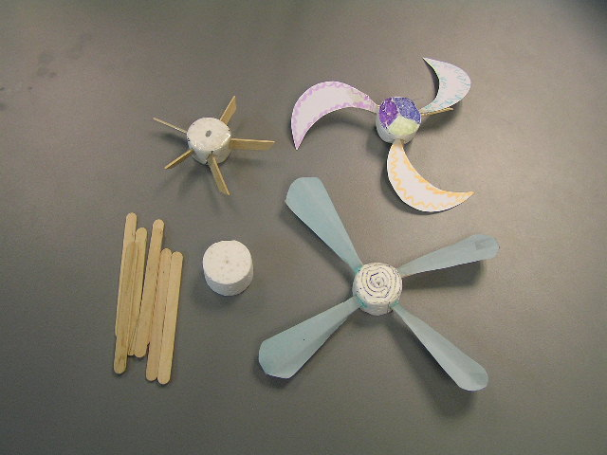
(圖三) 風力發電機的旋轉扇葉及製作材料

D. 成績計算：
本比賽設校際獎項及個人獎項，成績計算如下：
- 校際獎項
產生電壓以較大數值為佳。同組4位同學的時間成績將取平均值，並以此平均值作為校際成績的排序基礎。若比賽當日該組參與同學不足4人，時間成績亦除以4取平均值。
- 個人獎項
產生電壓以較大數值為佳。每位參賽者的時間成績將會獨立排序，作為個人成績的排序基礎。除此之外，另設最佳創意設計獎，以表揚同學最有創意的旋轉模型設計。
本校保留解釋比賽規則和計分規則、及決定名次之最終權利。

E. 獎項：
是項比賽設以下獎項：
校際冠軍 (獎座一個)
校際亞軍 (獎座一個)
校際季軍 (獎座一個)
個人冠軍 (獎狀一張及$400書劵)
個人亞軍 (獎狀一張及$300書劵)
個人季軍 (獎狀一張及$200書劵)
個人優異獎(獎狀一張及$100書劵)
最佳創意設計獎(一名，獎狀一張及$100書劵)

F. 參考資料：
台灣遠哲科教網 http://www.ytlee.org.tw/

